全国2011年10月高等教育自学考试
工程力学(一)试题
课程代码：02159
一、单项选择题(本大题共10小题，每小题2分，共20分)
1.作用与反作用定律的适用范围是( )
A.只适用于刚体
B.只适用于变形体
C.对刚体和变形体均适用
D.只适用于平衡物体间相互作用
2.一般情况下，同平面内的一共点力系和一力偶系的最后合成结果为( )
A.一合力偶
B.一合力
C.平衡力系
D.无法进一步合成
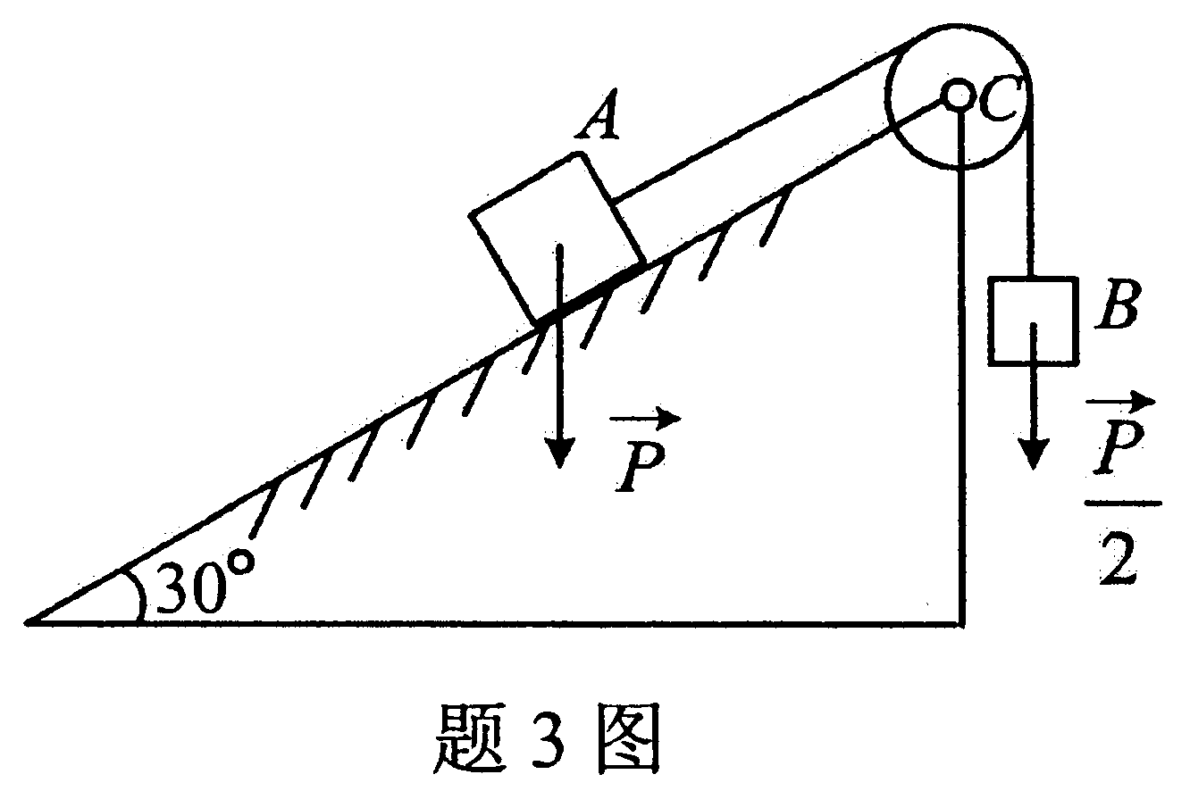
3.物块A和B的重量分别为P和 HYPERLINK "http://zk.ikaoti.cn/zikao.htm" EMBED Equation.DSMT4 \* MERGEFORMAT ，由跨过定滑轮(C为轮心)的细绳相连而处于平衡状态，细绳的倾斜段与斜面平行。已知物块A与斜面间的静摩擦因数f_{s}=0.5，则斜面对物块A的摩擦力大小为( )
A.0
B. HYPERLINK "http://zk.ikaoti.cn/zikao.htm" EMBED Equation.DSMT4 \* MERGEFORMAT P
C. HYPERLINK "http://zk.ikaoti.cn/zikao.htm" EMBED Equation.DSMT4 \* MERGEFORMAT P
D. HYPERLINK "http://zk.ikaoti.cn/zikao.htm" EMBED Equation.DSMT4 \* MERGEFORMAT P
4.圆轮绕固定轴O转动，某瞬时轮缘上一点A的速度 HYPERLINK "http://zk.ikaoti.cn/zikao.htm" EMBED Equation.DSMT4 \* MERGEFORMAT 和加速度 HYPERLINK "http://zk.ikaoti.cn/zikao.htm" EMBED Equation.DSMT4 \* MERGEFORMAT 如图所示，若v、a均不为零，则下列四种情况中可能发生的是( )
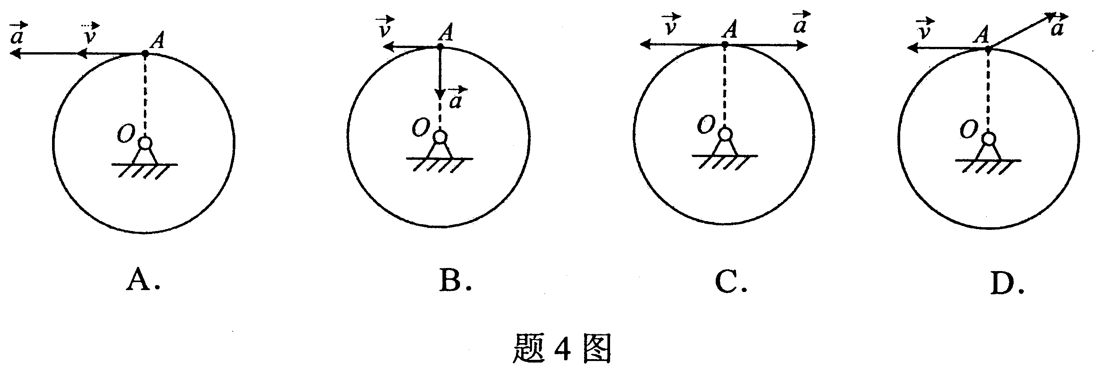
5.低碳钢的许用应力[σ]等于(式中n为安全因数)( )
A. HYPERLINK "http://zk.ikaoti.cn/zikao.htm" EMBED Equation.DSMT4 \* MERGEFORMAT
B. HYPERLINK "http://zk.ikaoti.cn/zikao.htm" EMBED Equation.DSMT4 \* MERGEFORMAT
C. HYPERLINK "http://zk.ikaoti.cn/zikao.htm" EMBED Equation.DSMT4 \* MERGEFORMAT
D. HYPERLINK "http://zk.ikaoti.cn/zikao.htm" EMBED Equation.DSMT4 \* MERGEFORMAT
6.在连接件中，剪切面和挤压面与外力方向( )
A.均平行
B.均垂直
C.分别垂直、平行
D.分别平行、垂直
7.直径和长度相同而材料不同的圆轴，在相同扭转外力偶矩作用下，它们的( )[[微信公众号：ikaoti]
A.最大切应力相同，扭转角不同
B.最大切应力与扭转角均相同
C.最大切应力不同，扭转角相同
D.最大切应力与扭转角均不同
8.梁弯曲时，在集中力偶作用处( )
A.剪力图和弯矩图均发生突变
B.剪力图和弯矩图均不变化
C.剪力图发生突变，弯矩图不变化[[微信公众号：ikaoti]
D.剪力图不变化，弯矩图发生突变
9.图示悬臂梁的位移边界条件是( )
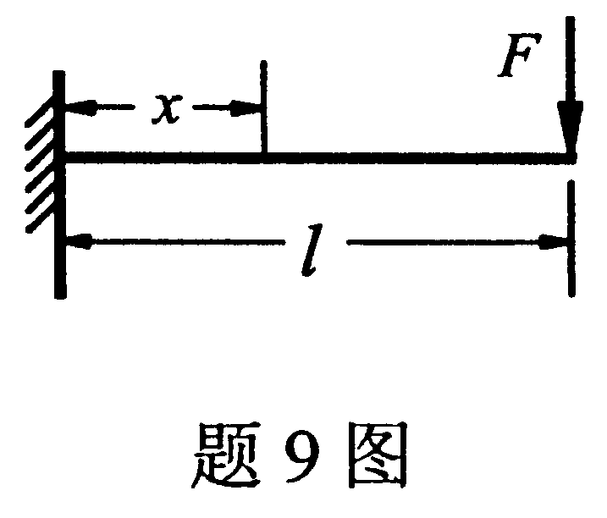
A.x=0，v=0；x=l，𝜃=0
B.x=0，v=0；x=0，𝜃=0
C.x=l，v=0；x=l，𝜃=0
D.x=0，𝜃=0；x=l，v=0
10.圆截面细长压杆的材料、杆长和杆端约束保持不变，若将其半径缩小一半，则压杆的临界力为原压杆的( )
A. HYPERLINK "http://zk.ikaoti.cn/zikao.htm" EMBED Equation.DSMT4 \* MERGEFORMAT
B. HYPERLINK "http://zk.ikaoti.cn/zikao.htm" EMBED Equation.DSMT4 \* MERGEFORMAT
C. HYPERLINK "http://zk.ikaoti.cn/zikao.htm" EMBED Equation.DSMT4 \* MERGEFORMAT
D. HYPERLINK "http://zk.ikaoti.cn/zikao.htm" EMBED Equation.DSMT4 \* MERGEFORMAT
二、填空题(本大题共15小题，每小题2分，共30分)
请在每小题的空格中填上正确答案。错填、不填均无分。
11.在图示矩形板的A点处作用一力 HYPERLINK "http://zk.ikaoti.cn/zikao.htm" EMBED Equation.DSMT4 \* MERGEFORMAT ，方向如图所示，则该力对点O的矩的大小为______。
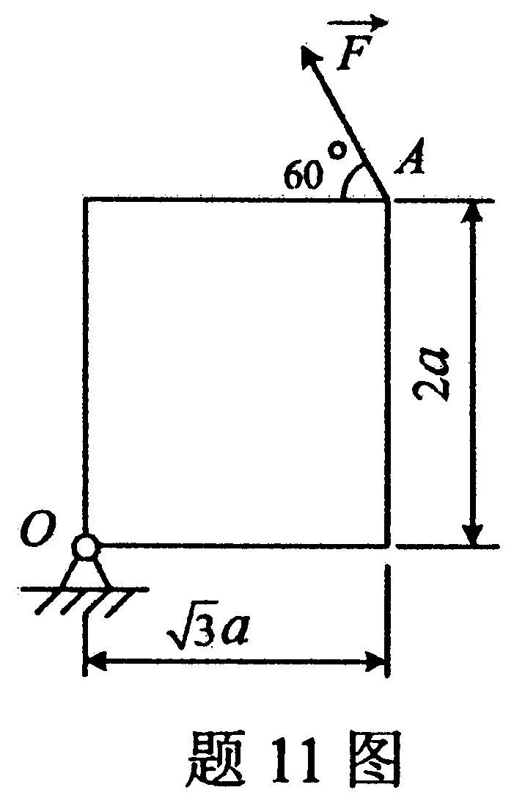
12.直角弯杆BCD和直杆AB在B处铰接，各杆尺寸如图所示。弯杆BCD上作用有力偶，其力偶矩为M，若不计各杆的自重和各接触处摩擦，则A处约束力的大小为______。[最新年份咨询qq593777558]
13.边长为a的立方体上，沿对角线AB作用一力 HYPERLINK "http://zk.ikaoti.cn/zikao.htm" EMBED Equation.DSMT4 \* MERGEFORMAT ，则此力在y轴上的投影为______。
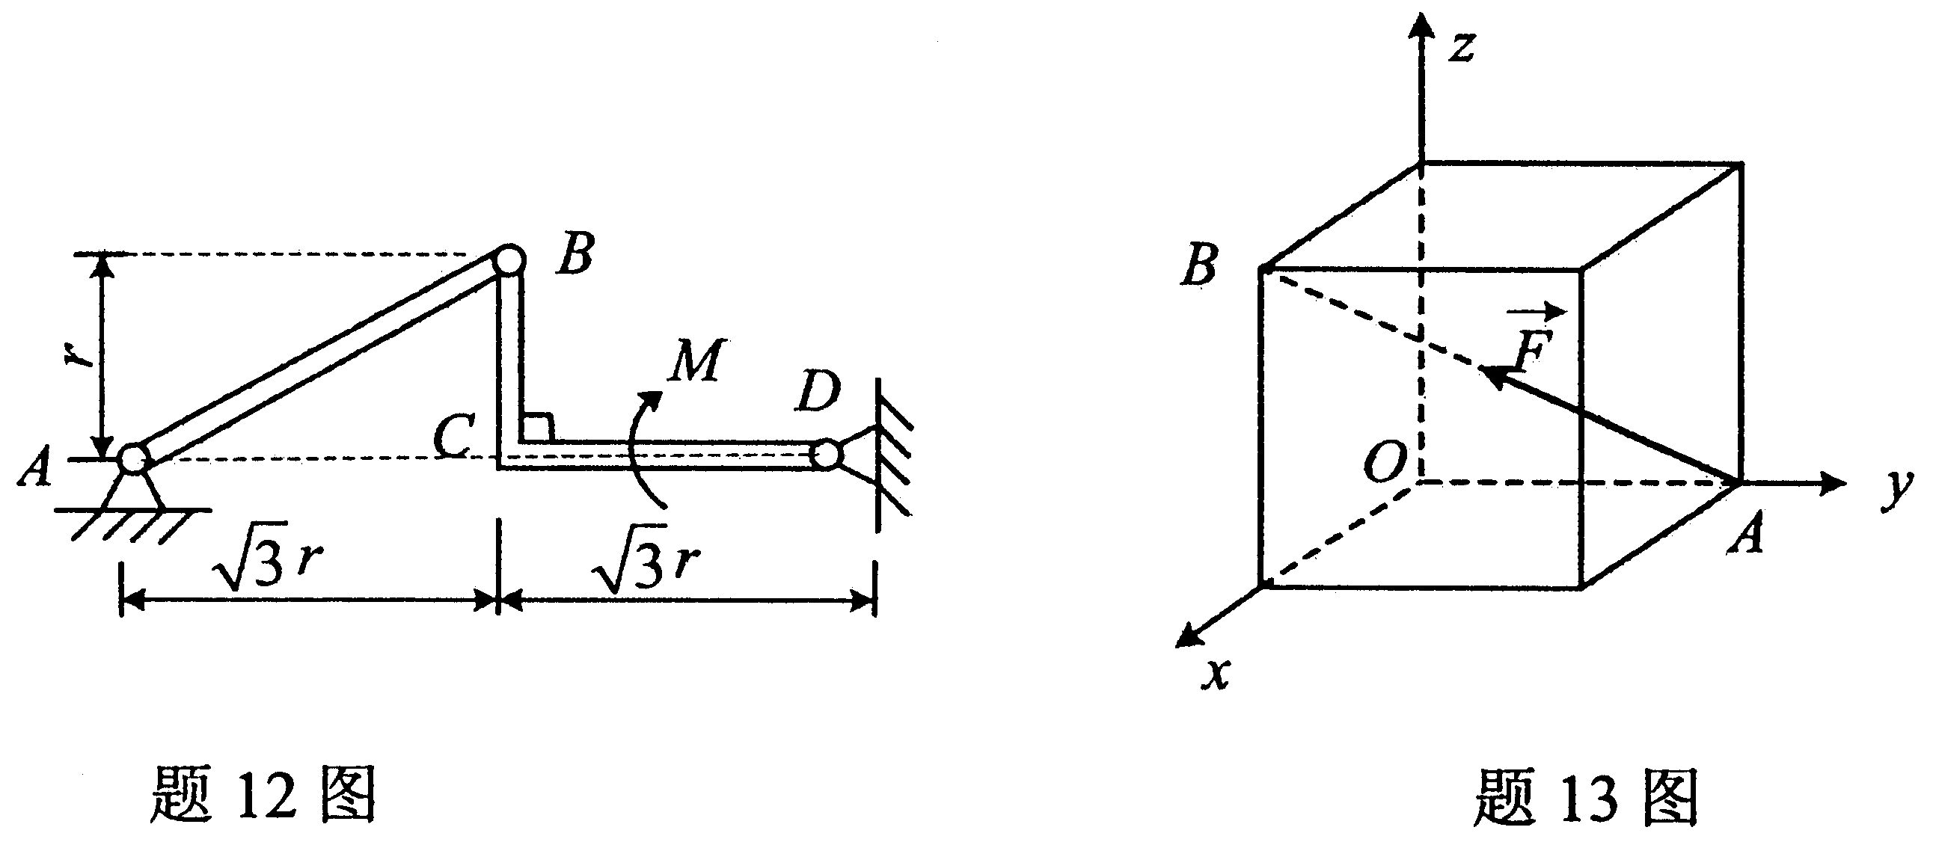
14.图示折杆OAB在铅垂面内绕轴O作定轴转动，其OA段和AB段的长度均为l.已知某瞬时折杆上B点的加速度大小为a_{B}=a，方向沿BA边，则该瞬时折杆的角速度大小为______。
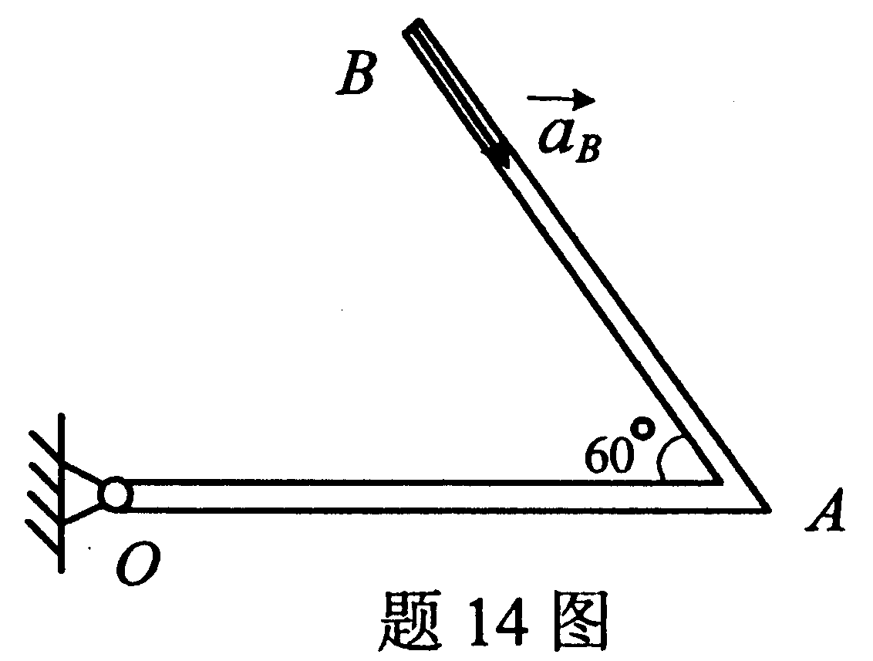
15.已知动点A沿其轨迹的运动规律为s=50t³(cm)，则当t=1s时，该点的切向加速度大小为______。
16.在图示圆锥摆中，球M的质量为m、绳长为l，若a角保持不变，则小球的法向加速度大小为______。
17.图示匀质直角弯杆OA的质量为m，长度为l，AB段的质量为2m、长度为2l，则该弯杆对垂直于其所在平面的水平轴O的转动惯量等于______。
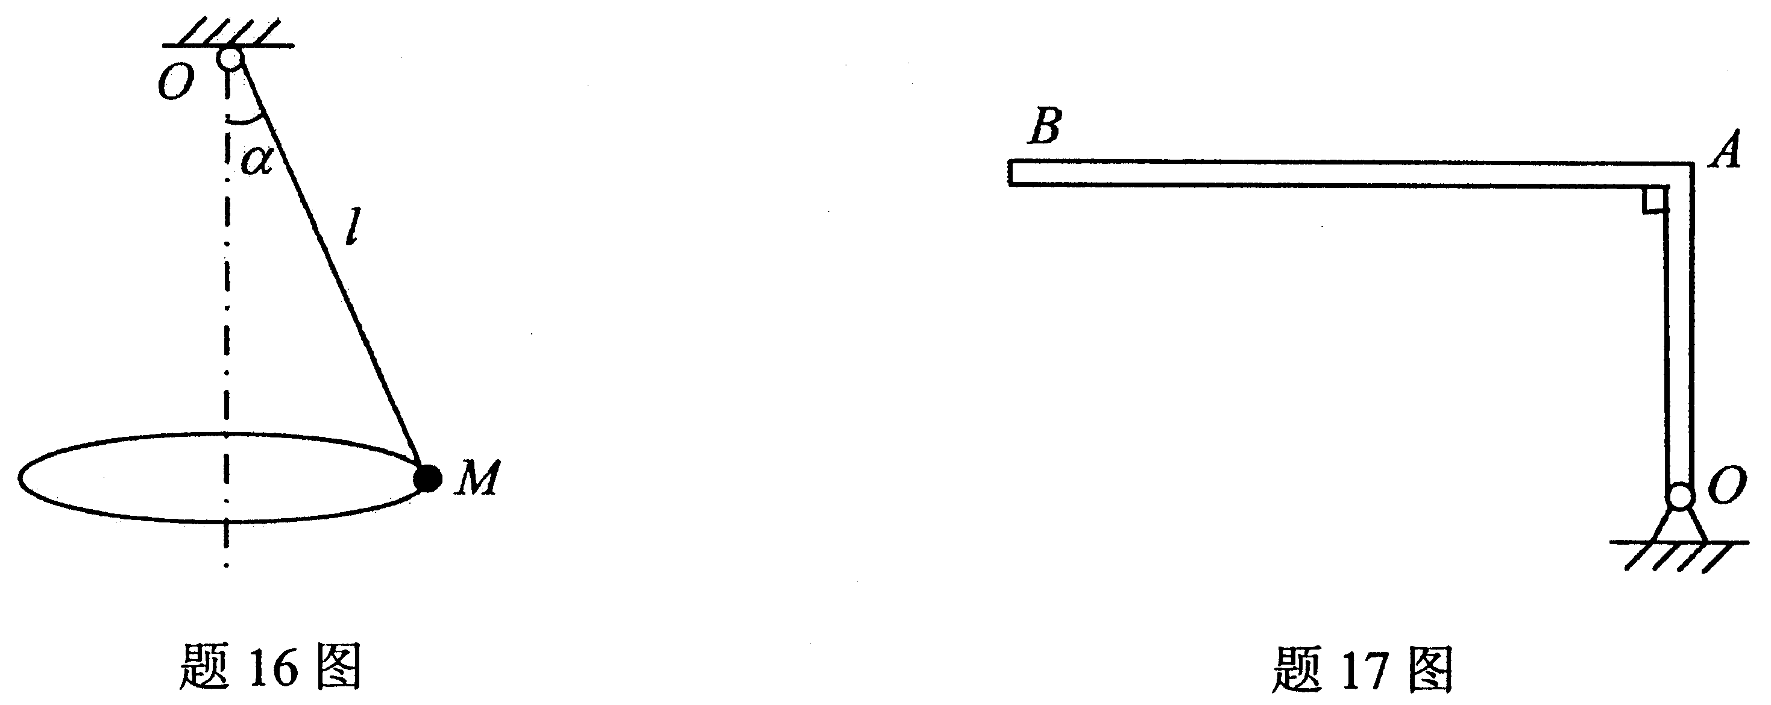
18.变形固体的基本假设是连续性假设、均匀性假设、______假设和小变形假设。
19.拉伸试件拉断后，残余伸长与原长l之比的百分率称为______。
20.当实心圆轴的直径缩小到原来的一半时，在相同扭矩下，其最大扭转切应力是原来的______倍。
21.若梁在某截面处的剪力F_{s}=0，则该截面处的______一定取极值。
22.空心圆截面的内直径为
D.外直径为D，则其对形心轴的抗弯截面系数W=______。
23.工字形截面梁弯曲时，最大切应力发生在______上。
24.细长压杆的临界应力，与该杆的______的平方成反比。
25.在弯曲交变应力作用下的构件，如果其它条件不变，加大构件尺寸，则该构件的挣久极限将会______。
三、计算题(本大题共5小题，每小题6分，共30分)
26.图示直角弯杆ABC的AB段水平，BC段铅直，各段长度分别为2a和3a，所作用的载荷有集度为q的均布力、力偶矩M=qa²的力偶，以及铅垂力F=2qa.试求固定端C处的约束力。
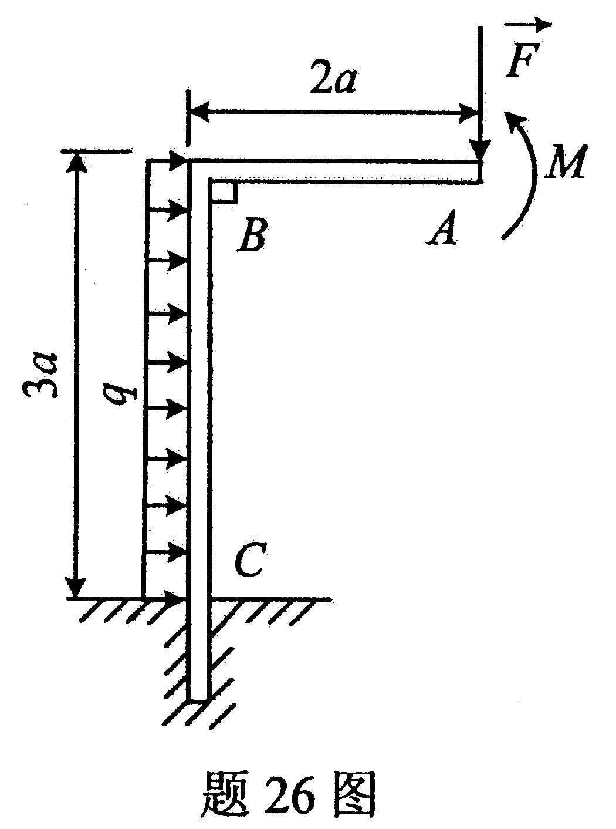
27.两根长度均为l、质量均为m的匀质细杆固接成如图所示T形杆，位于铅垂平面内，O处为光滑固定铰链支座，杆OA由水平位置无初速释放。试求当杆OA运动至铅垂向下的位置时，支座O处的约束力。[本科目答案页面导航：http://zk.ikaoti.cn/zikao.htm]
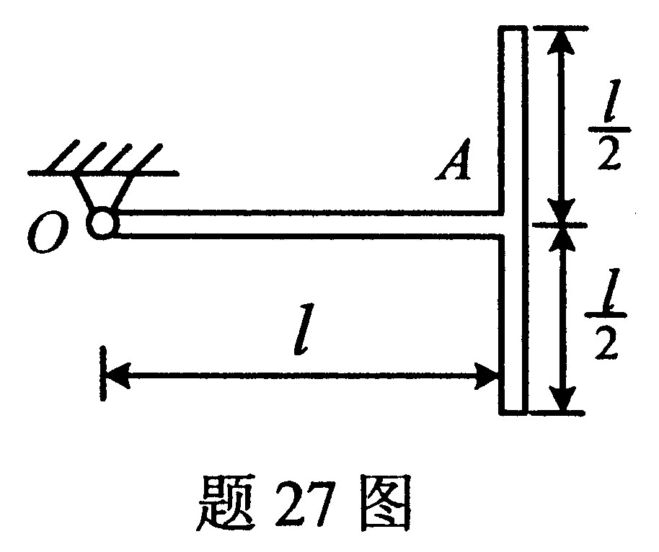
28.试作图示外伸梁的剪力图和弯矩图。
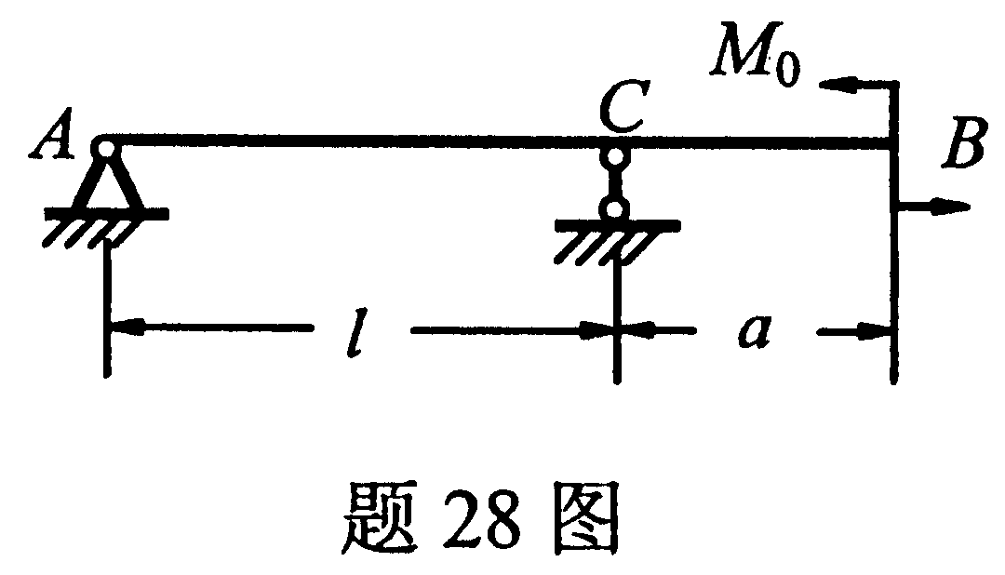
29.矩形截面木梁如图所示，已知F=20KN，l=3m，[σ]=20MPa，试校核梁的弯曲正应力强度。[最新年份咨询qq593777558]
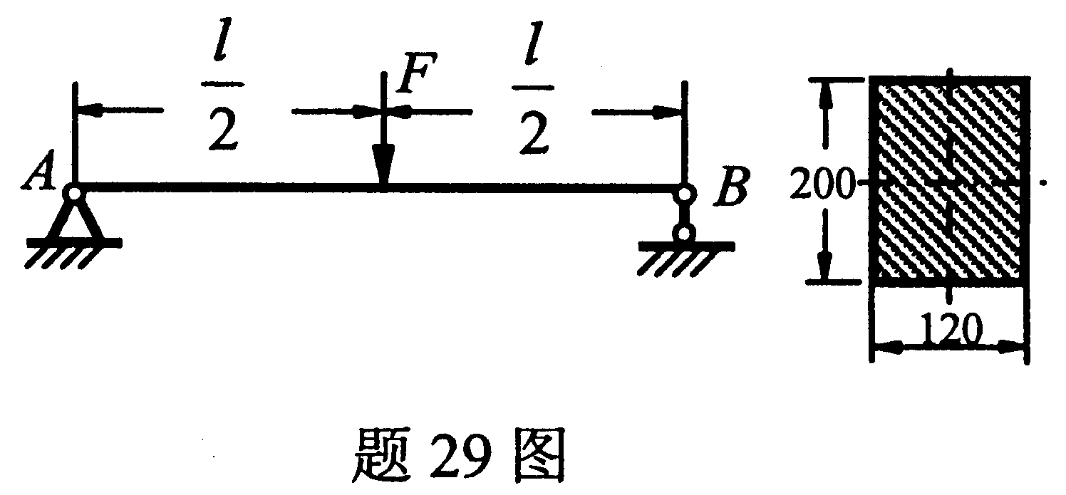
30.图示横截面面积为A、长度为l、弹性模量为E的等直杆，受重量为G的重物从高[最新年份咨询qq593777558]
h处的自由落体冲击，试求杆的动应力。
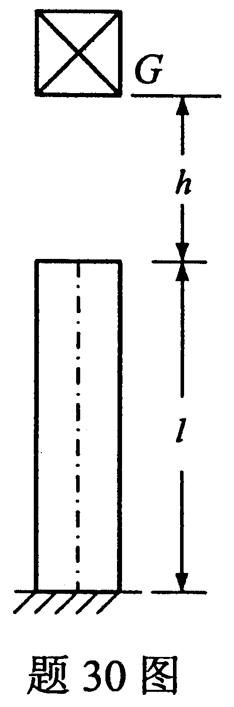
四、综合题(本大题共2小题，每小题10分，共20分)
31.在如图所示结构中，直角弯杆AB与水平杆BD在B处铰接，已知均布载荷的集度[本科目答案页面导航：http://zk.ikaoti.cn/zikao.htm]
q=5kN／m，力偶矩的大小M=30kN·m，各杆尺寸如图所示，单位为m，不计各杆的自重和各接触处摩擦。试求固定端约束A和可动铰支座C处的约束力。
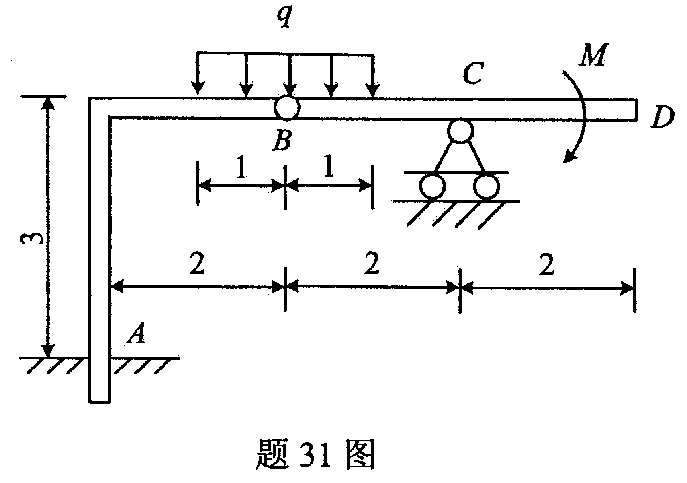
32.图示直径为d的圆截面杆，受到一对偏心距为e的偏心压力F的作用，试求当杆横截面上不存在拉应力时，偏心距e的取值范围。

